**IMPLEMENTASI ASESMEN ANAK TUNAGRAHITA**

**DI SLB NEGERI 2 INDRAMAYU**

**BERBASIS MOBILE**

**Proposal Tugas Akhir**

Diajukan kepada Program Studi Teknik Informatika

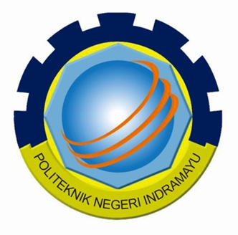

Oleh :

**KHURI SYAHIDA RIYADI**

**NIM. 1603045**

**JURUSAN TEKNIK INFORMATIKA**

**POLITEKNIK INDRAMAYU**

**2019**

**IMPLEMENTASI ASESMEN ANAK TUNAGRAHITA**

**DI SLB NEGERI 2 INDRAMAYU**

**BERBASIS MOBILE**

Oleh :

**KHURI SYAHIDA RIYADI**

**NIM. 1603045**

Indramayu, 12 Maret 2019

Calon Pembimbing,

**Munengsih Sari Bunga, S.Kom., M.Eng**

**NIK. 08098543**

Menyetujui

Ketua Program Studi

Teknik Informatika

**Munengsih Sari Bunga, S.Kom., M.Eng**

**NIK. 08098543**

1. **Latar Belakang**

Sekolah Luar Biasa (SLB) merupakan lembaga pendidikan yang menangani anak berkebutuhan khusus. Anak berkebutuhan khusus adalah anak yang secara pendidikan memerlukan layanan yang spesifik yang berbeda dengan anak-anak pada umumnya. Anak berkebutuhan khusus ini memiliki hambatan belajar dan hambatan perkembangan. Oleh sebab itu mereka memerlukan layanan pendidikan yang sesuai dengan hambatan belajar dan hambatan berkembang yang dialami oleh masing-masing anak. Yang termasuk anak berkebutuhan khusus antara lain yaitu tunanetra, tunarungu, tunagrahita, tunadaksa, tunalaras, tunaganda, dan autis. Anak berkebutuhan khusus memerlukan pelayanan pendidikan khusus yang disesuaikan dengan kemampuan dan potensi mereka, contohnya bagi tunanetra mereka memerlukan modifikasi teks bacaan menjadi tulisan *Braille* dan tunarungu berkomunikasi menggunakan bahasa isyarat, anak tunagrahita lebih dititik beratkan pada kemampuan bina diri dan sosialisasi. Anak tunagrahita adalah individu yang memiliki intelegensi yang signifikan berada di bawah rata-rata dan disertai dengan ketidakmampuan dalam adaptasi perilaku yang muncul dalam masa perkembangan. Jenis pengelompokkan tunagrahita ada tiga yaitu tunagrahita ringan yang memiliki IG 51-70, tunagrahita sedang yang memiliki IQ 36-51, dan tunagrahita berat yang memiliki IQ di bawah 20. Anak tunagrahita yang dapat menerima pelajaran di SLB hanya anak tunagrahita ringan dan sedang saja karena mereka mampu dididik dan dilatih, mereka juga mampu melindungi diri dari bahaya meskipun dengan sedikit pengawasan. Anak tunagrahita berat tidak dapat menerima pelajaran di sekolah karena mereka membutuhkan pengawasan, perhatian, bahkan pelayanan yang maksimal, mereka juga tidak dapat mengurus dirinya sendiri apalagi berlindung dari bahaya. Karena hal tersebut maka guru perlu mengetahui kemampuan calon siswa yang ingin mendaftar sekolah, baik itu tingkat dasar, menengah maupun tingkat atas, untuk menangani masalah tersebut maka guru harus melakukan asesmen pada calon siswa yaitu anak tunagrahita. Namun belum semua SLB menerapkan sistem asesmen saat penerimaan siswa termasuk di SLB Negeri 2 Indramayu. Maka dibutuhkan media bantu untuk menerapkan sistem asesmen tersebut.

Asesmen dilakukan supaya guru mengetahui sejauh mana kemampuan anak tunagrahita dalam membaca, menulis, dan berhitung. Asesmen dapat dilakukan saat akan masuk SLB. Jika guru tidak melakukan asesmen maka guru tidak dapat mengetahui sejauh mana kemampuan calon siswa dalam membaca, menulis, dan berhitung sehingga gurupun akan mengalami kesulitan dalam penanganan serta metode pembelajaran yang akan diterapkan kepada anak tunagrahita.

Asesmen yang dilakukan kepada anak tunagrahita berbeda dengan asesmen yang dilakukan kepada anak normal. Melakukan asesmen kepada anak tunagrahita tidak mudah karena perlu diketahui bahwa anak tunagrahita sangat lambat daya tangkapnya, penggunaan media pembelajaran dalam bentuk benda konkrit sangat menarik, karena anak tunagrahita cepat bosan dan mudah beralih perhatiannya. Maka dibutuhkan media pembelajaran yang menarik seperti aplikasi mobile yang dapat menampilkan gambar benda-benda yang ada di dunia nyata. Sehingga mereka akan mengetahui nama-nama benda yang sering mereka lihat.

Pada umumnya hasil rekap dari proses asesmen dilakukan secara manual oleh guru, proses tersebut memerlukan waktu yang cukup lama. Maka dibutuhkan media bantu agar proses rekap hasil asesmen diperoleh secara efektif. Untuk mengefektifkan waktu maka proses rekap harus dilakukan secara terkomputerisasi agar guru tidak sulit memperoleh rekap nilai asesmen anak tunagrahita yang akan masuk sekolah.

Hasil rekap asesmen akan menjadi acuan guru sebagai hasil analisis terhadap anak tunagrahita. Dengan asesmen yang dilakukan menggunakan media bantu maka guru akan cepat memperoleh hasil analisis. Berdasarkan hasil analisis yang diperoleh maka guru dapat mengetahui kelebihan maupun kekurangan anak tunagrahita di bagian mana sehingga guru dapat menentukan bagaimana metode pembelajaran yang harus diterapkan pada anak tunagrahita tersebut.

Berdasarkan latar belakang tersebut, maka diusulkan pembuatan aplikasi asesmen di SLB Negeri 2 Indramayu untuk anak tunagrahita berbasis mobile. Diharapkan dengan adanya aplikasi ini guru dapat mengetahui sejauh mana kemampuan anak tunagrahita dalam membaca, menulis, dan berhitung sehingga guru dapat menentukan bagaimana metode pembelajaran yang harus diterapkan pada masing-masing anak tunagrahita.

1. **Rumusan Masalah**

Dari latar belakang yang telah dijelaskan penulis mendapatkan beberapa rumusan masalah sebagai berikut :

1. Bagaimana cara menerapkan asesmen kepada anak tunagrahita dengan media aplikasi?
2. Bagaimana aplikasi ini dapat menarik minat anak tunagrahita sehingga tidak merasa bosan dalam mengikuti asesmen?
3. Bagaimana aplikasi ini dapat memudahkan guru mengetahui hasil rekap asesmen anak tunagrahita?
4. Bagaimana aplikasi ini membantu guru dalam menentukan metode pembelajaran yang akan diterapkan pada anak tunagrahita berdasarkan hasil rekap asesmen?
5. **Batasan Masalah**

Dari topik dan rumusan masalah yang telah dijabarkan didapatkan beberapa batasan masalah sebagai berikut :

1. Sistem yang dikembangkan berbasis android.
2. Aplikasi ini hanya diperuntukkan untuk anak tunagrahita SLB Negeri 2 Indramayu.
3. Aplikasi ini ditujukan untuk guru SLB Negeri 2 Indramayu.
4. Semua data di aplikasi ini terintegrasi dengan aplikasi web admin.
5. **Tujuan Penelitian**

Beberapa tujuan dari pembuatan sistem aplikasi ini adalah sebagai berikut :

1. Menerapkan asesmen kepada anak tunagrahita dengan media aplikasi
2. Menarik minat anak tunagrahita sehingga tidak merasa bosan dalam mengikuti asesmen.
3. Memudahkan guru mengetahui hasil rekap asesmen anak tunagrahita.
4. Membantu guru dalam menentukan metode pembelajaran yang akan diterapkan pada anak tunagrahita berdasarkan hasil rekap asesmen.
5. **Manfaat Penelitian**
6. **Manfaat Bagi Anak Tunagrahita**

Dapat menarik minat anak tunagrahita dalam melaksanakan asesmen agar tidak merasa bosan.

1. **Manfaat Bagi Guru SLB Negeri 2 Indramayu**

Dapat memudahkan guru SLB dalam melakukan asesmen untuk anak tunagrahita dan merekap hasil asesmen sehingga guru dapat mengetahui kemampuan masing-masing anak tunagrahita serta guru dapat menentukan metode atau program pembelajaran seperti apa yang harus diterapkan.

1. **Manfaat Bagi SLB Negeri 2 Indramayu**

Dapat menerapkan sistem asesmen pada anak tunagrahita dengan media bantu menggunakan aplikasi, sehingga proses asesmen dapat dilaksanakan secara efektif dan terkomputerisasi.

1. **Manfaat Bagi Penulis**

Dapat mengimplementasikan ilmu yang sudah didapat selama perkuliahan kepada dunia pendidikan khususnya Sekolah Luar Biasa.

1. **Manfaat Bagi Pembaca**

Dapat menambah wawasan tentang salah satu pemanfaatan perkembangan teknologi untuk dunia pendidikan yaitu dengan pembuatan aplikasi asesmen untuk anak tunagrahita di SLB Negeri 2 Indramayu.

1. **Landasan Teori**
2. **Asesmen**

Menurut Kamus Besar Bahasa Indonesia (KBBI) Online Asesmen adalah kegiatan mengumpulkan, menganalisis, dan menginterpretasi data atau informasi tentang peserta didik dan lingkungannya untuk memperoleh gambaran tentang kondisi individu dan lingkungannya sebagai bahan untuk memahami individu dan pengembangan program layanan bimbingan dan konseling yang sesuai dengan kebutuhan.

1. **Anak Tunagrahita**

Tunagrahita adalah individu yang memiliki intelegensi yang signifikan berada di bawah rata-rata dan disertai dengan ketidakmampuan dalam adaptasi perilaku yang muncul dalam masa perkembangan. Pembelajaran bagi individu tunagrahita lebih dititik beratkan pada kemampuan bina diri dan sosialisasi.

Jenis pengelompokkan Tunagrahita

1. Tunagrahita Ringan (IQ:51-70)

Anak yang tergolong dalam tunagrahita ringan memiliki banyak kelebihan dan kemampuan. Mereka mampu dididik dan dilatih. Misalnya membaca, menulis, berhitung, menjahit, memasak, bahkan berjualan. Tunagrahita ringan lebih mudah diajak berkomunikasi. Selain itu kondisi fisik mereka tidak begitu mencolok. Mereka mampu berlindung dari bahaya apapun. Karena itu anak tunagrahita ringan tidak memrlukan pengawasan ekstra.

1. Tunagrahita Sedang (IQ:36-51)

Tidak jauh berbeda dengan anak tunagrahita ringan. Anak tunagrahita sedang pun mampu diajak berkomunikasi. Namun, kelemahannya mereka tidak begitu mahir dalam menulis, membaca, dan berhitung. Tetapi, ketika ditanya siapa nama dan alamat rumahnya akan dengan jelas dijawab. Mereka dapat bekerja di lapangan namun dengan sedikit pengawasan. Begitu pula dengan perlindungan diri dari bahaya. Sedikit perhatian dan pengawasan dibutuhkan untuk perkembangan mental dan sosial anak tunagrahita sedang.

1. Tunagrahita Berat (IQ di bawah 20)

Anak tunagrahita berat disebut juga idiot. Karena dalam kegiatan sehari-hari mereka membutuhkan pengawasan, perhatian, bahkan pelayanan yang maksimal. Mereka tidak dapat mengurus dirinya sendiri apalagi berlindung dari bahaya. Asumsi anak tunagrahita yang dimaksud tergolong dalam tunagrahita berat.

1. **Website**

Website adalah suatu metode untuk menampilan informasi di internet, baik berupa teks, gambar, suara maupun video yang interaktif dan mempunyai kelebihan untuk menghubungkan (link) satu dokumen dengan dokumen lainnya (hypertext) yang dapat diakses melalui sebuah browser (Yuhefizar, 1998).

1. **Mobile Application**

Menurut Buyens (2001) aplikasi mobile berasal dari kata application dan mobile.Application yang artinya penerapan, lamaran, penggunaan. Secara istilah aplikasi adalah program siap pakai yang direka untuk melaksanakan suatu fungsi bagi pengguna atau aplikasi yang lain dan dapat digunakan oleh sasaran yang dituju sedangkan mobile dapat di artikan sebagai perpindahan dari suatu tempat ke tempat yang lain. Kata mobile mempunyai arti bergerak atau berpindah, sehingga aplikasi mobile menurut Rangsang Purnama (2010) adalahsebutan untuk aplikasi yang berjalan di mobile device . Dengan menggunakan aplikasi mobile,dapat dengan mudah melakukan berbagaii macam aktifitas mulai dari hiburan, berjualan, belajar,mengerjakan pekerjaan kantor, browsing dan lain sebagainya.

1. **Application Programming Interfaces (API)**

Antarmuka pemrograman aplikasi Application Programming interface (API) adalah sekumpulan perintah, fungsi, serta protokol yang dapat digunakan oleh programmer saat membangun perangkat lunak untuk sistem operasi tertentu. API memungkinkan programmer untuk menggunakan fungsi standar untuk berinteraksi dengan sistem operasi. API dapat menjelaskan cara sebuah tugas tertentu dilakukan. Dalam pemrograman prosedural seperti bahasa C, aksi biasanya dilakukan dengan media pemanggilan fungsi. Karena itu, API biasanya menyertakan penjelasan dari fungsi/rutin yang disediakannya.

1. **Metodologi Penelitian**
2. **Metode Penelitian**

Peneliti menggunakan metode waterfall, waterfall adalah pendekatan System Development Life Cycle (SDLC) paling awal yang digunakan untuk pengembangan perangkat lunak. Disebut juga sebagai model SDLC linear-sekuensial.

Pendekatan Waterfall digunakan secara luas dalam pengembangan sistem, step-step nya terdiri dari:

1. Requirement Gathering and analysis

Mengumpulkan kebutuhan secara lengkap kemudian dianalisis dan didefinisikan kebutuhan yang harus dipenuhi oleh program yang akan dibangun dengan mengumpulkan contoh soal asesmen yang biasa dikerjakan oleh anak tunagrahita, contoh penilaian asesmen dari guru yang mengajar di SLB Negeri 2 Indramayu.

1. System Design

Desain dikerjakan setelah kebutuhan selesai dikumpulkan secara lengkap. Merancang sistem dimulai dari mock up interfaces, database, gambar atau icon aplikasi.

1. Implementation

Desain program diterjemahkan ke dalam kode-kode dengan menggunakan bahasa pemrograman yang sudah ditentukan. Program yang dibangun langsung diuji baik secara unit. Mulai mengimplementasikan sistem yang sudah dirancang dan dianalisis ke dalam kode program. Setiap fungsi yang dibuat akan langsung dites apakah terjadi error atau tidak.

1. Integration and Testing

Penyatuan unit-unit program kemudian diuji secara keseluruhan (system testing). Melakukan tes semua fungsi atau fitur yang terdapat pada aplikasi apakah terjadi error atau tidak.

1. Deployment of system

Mengoperasikan program dilingkungannya dan melakukan pemeliharaan, seperti penyesuaian atau perubahan karena adaptasi dengan situasi sebenarnya dengan menerapkan aplikasi di SLB Negeri 2 Indramayu.

1. Maintenance

Proses pemeliharaan sistem yang sudah dibangun. Pemeliharaan dilakukan selama aplikasi masih digunakan di sekolah terkait.

1. **Tahapan Penelitian**
2. **Analisis Kebutuhan Sistem**

Menganalisis apa saja yang dibutuhkan untuk membuat aplikasi, diantaranya yaitu kebutuhan perangkat lunak seperti database, software untuk membuat aplikasi, kebutuhan perangkat keras seperti laptop, perangkat penyimpanan seperti harddisk, dan perangkat pendukung lainnya.

1. **Pengumpulan Data**

Mengumpulkan data apa saja yang dibutuhkan untuk membuat aplikasi, data dari SLB Negeri 2 Indramayu maupun data referensi, mencatat fitur apa yang akan dibuat pada aplikasi.

1. **Membuat Rancangan Sistem**

Membuat perancangan alur sistem seperti flowchart, Entity Relational Database (ERD), perancangan desain aplikasi diantaranya desain user interface, deasin fitur aplikasi, desain gambar pendukung aplikasi.

1. **Implementasi Program**

Mengimplementasikan perancangan ke dalam kode program dengan menerjemahkan bahasa manusia ke dalam bahasa yang dimengerti oleh mesin atau perangkat.

1. **Uji Coba Program (testing)**

Menguji performa aplikasi sesuai langkah penggunaan aplikasi, apakah masih ada kesalahan atau error atau bug. Jika masih ada kekurangan maka kekurangan tersebut ditulis untuk kemudian diperbaiki.

1. **Revisi Konsep, Desain Rancangan atau Kode Program**

Jika masih terdapat kekurangan (kesalahan atau error atau bug) pada konsep, desain atau kode program maka akan dilakukan perbaikan agar aplikasi berjalan sesuai alur sistem.

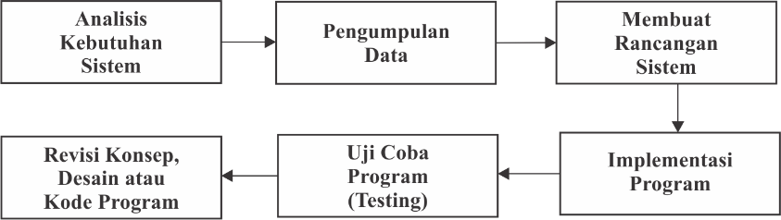

Gambar 1. Tahapan Penelitian

1. **Flowchart Sistem**
2. **Flowchart Admin**

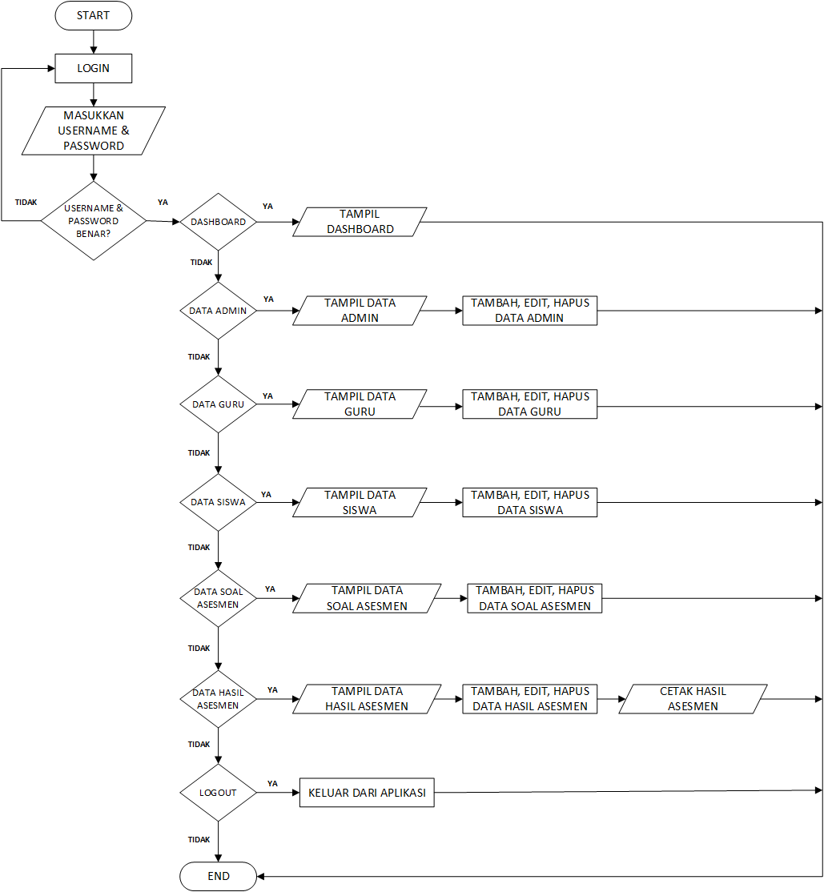

Gambar 2. Flowchart Admin

1. **Flowchart Guru**

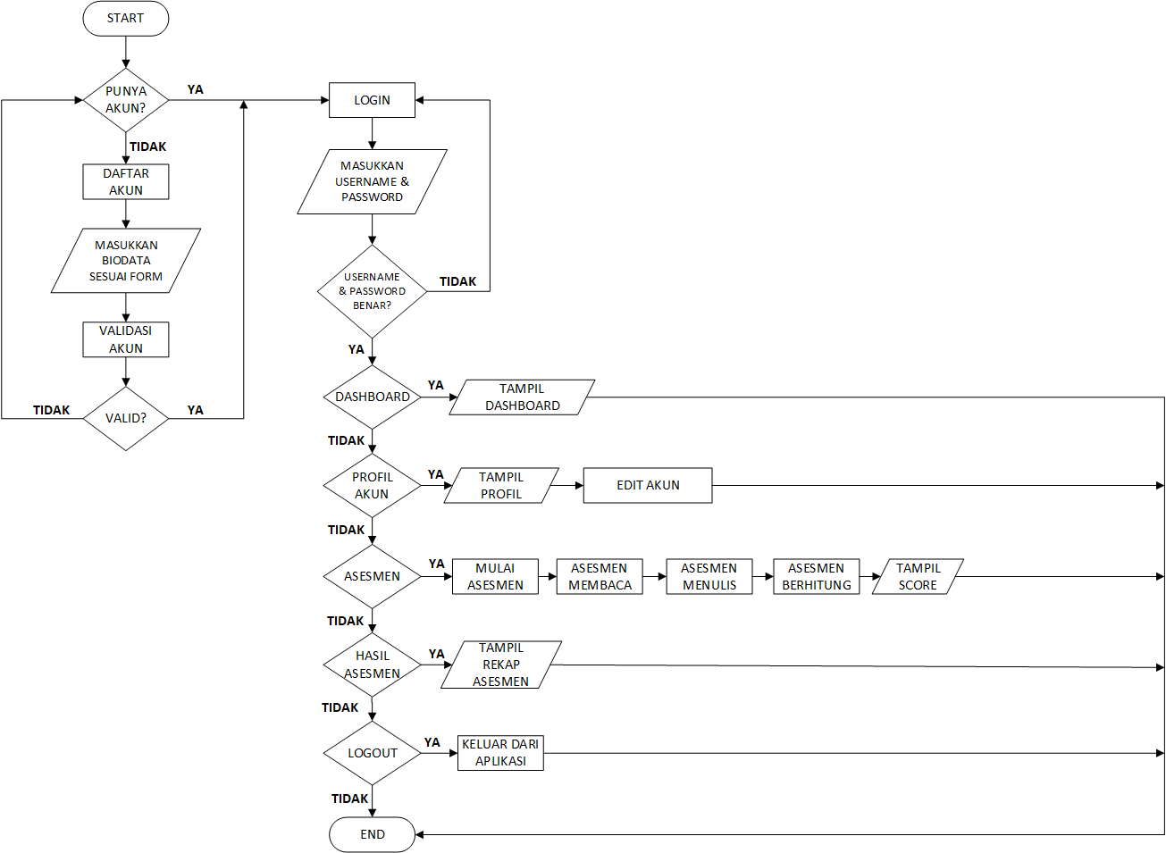

Gambar 3. Flowchart Guru

1. **Rencana Kegiatan**



1. **Daftar Pustaka**

Anonym. 2017. *Pengertian Waterfall SDLC.* [*http://www.sistem-informasi.xyz/2017/04/pengertian-waterfall-sdlc.html*](http://www.sistem-informasi.xyz/2017/04/pengertian-waterfall-sdlc.html). Diakses pada tanggal 19 Maret 2019.

Dra. Hj. Yani Meimulyani, M.Pd. dan Caryoto, S.Pd., M.M.Pd. 2013*. Media Pembelajaran Adaptif Bagi Anak Berkebutuhan Khusus.* Jakarta Timur:PT.Luxima Metro Media.

Kemdikbud. 2016. *KBBI Daring*. *https://kbbi.kemdikbud.go.id/*. Diakses pada tanggal 16 Maret 2019.

Polindra, Tim. 2013. *PANDUAN PELAKSANAAN TUGAS AKHIR PROGRAM DIPLOMA 3*. Politeknik Negeri Indramayu. Indramayu.